第12回 山陰摂食・嚥下研究会 講演会プログラム
〜食べることが出来なくなった時の選択〜

日 時 ： 2019年 5月 11日（土）13時30分～ 17時00分
場 所 ： 松江市立病院 がんセンター 3階講堂
参加費 ： 500円 （できるだけお釣りのないようご協力下さい）
予 約 ： 当研究会HPの参加予約フォームよりお申込み下さい（ 山陰摂食 で検索）
事前参加登録： 5月6日（月）19時まで
※予約なしで当日参加も可能ですが資料準備のため事前参加登録にご協力下さい

＜受付＞ 12:30 ～
＜開会＞ 13:25 開会挨拶 仙田直之（第12回山陰摂食・嚥下研究会 共同代表世話人）
Session1 パネルディスカッション
第1部：発表（13:30～14:20），第2部：討論（14:30～15:10）
司会：福永典子（松江市立病院リハビリテーション科）医師
：武田和也（特別養護老人ホームうぐいす苑 副苑長）介護福祉士
『 食べることが出来なくなった時の選択 ～ 症例から学ぶ ～ 』
演者：佃眞理子（あおぞら介護センター訪問事業部統括部長）介護支援専門員
：青木亮子（松江赤十字病院リハビリテーション課）言語聴覚士
：白根美津子（住宅型有料老人ホームいらかの里施設長）看護師
：須山浩美（須山医院院長）医師
ある症例の意思決定プロセスに関わった在宅、施設、病院の専門職がそれぞれの立場から討論します。
＜休憩＞ 15:10～15:30
＜製品紹介＞ 15:30～15:40
Session 2 特別講演（15:40～17:00）
座長：仙田直之（総合病院 松江生協病院 耳鼻咽喉科）
演者：金沢英哲（浜松市リハビリテーション病院えんげと声のセンター 副センター長）
『 続・重度嚥下障害者に対する倫理的視点を育もう 』
（共催：武田薬品工業株式会社）
＜閉会＞ 17:00 閉会挨拶 福永典子（第12回山陰・摂食嚥下研究会 共同代表世話人）
武田薬品工業株式会社
＜後援＞
島根県医師会、松江市医師会、島根県歯科医師会、島根県薬剤師会、島根県看護協会
山陰言語聴覚士協会、島根県栄養士会、島根県介護支援専門員協会

＜お知らせ＞
☆駐車場について、研究会受付にて100円で無料券をお渡しします
☆本研究会は日本摂食嚥下リハビリテーション学会認定士単位セミナー（10単位）です
＜問い合わせ先＞
第12回山陰摂食・嚥下研究会事務局：
総合病院 松江生協病院 耳鼻咽喉科 仙田直之
〒690-8522 島根県松江市西津田8丁目8-8
TEL: 0852-23-1111／FAX: 0852-26-4104
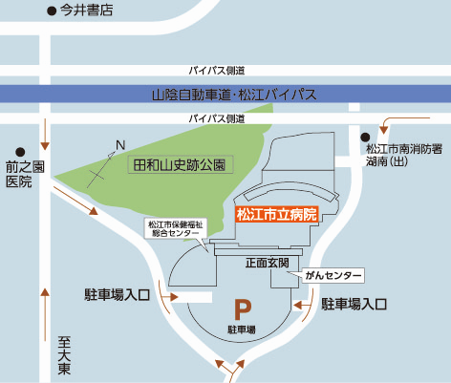
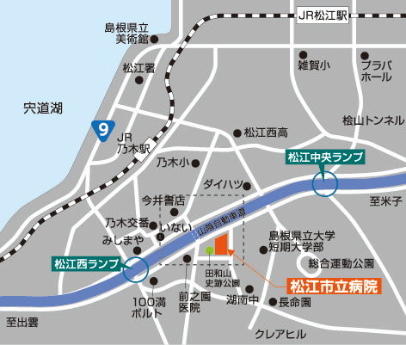
＜アクセス＞

